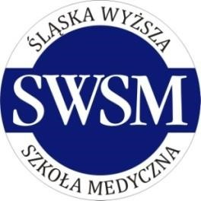
Śląska Wyższa Szkoła Medyczna w Katowicach
ul. Mickiewicza 29, 40-085 Katowice
tel. (32) 207 27 00, fax (32) 207 27 05
www.swsm.pl
Katowice, 15.02.2019 r.
WARUNKI FINANSOWANIA WYJAZDÓW PRACOWNIKÓW W RAMACH PROGRAMU ERASMUS + W ROKU AKADEMICKIM 2018/2019 ZGODNIE Z UMOWĄ FINANSOWĄ 2019-1-PL01-KA103-064288

Przyjmuje się następujące ogólne warunki finansowania wyjazdów pracowników w ramach Programu ERASMUS + w roku akademickim 2018/2019:
- Zgodnie z umową finansową nr 2019-1-PL01-KA103-064288 Śląska Wyższa Szkoła Medyczna w Katowicach będzie finansowała następujące mobilności:
  - wyjazd pracownika w celach szkoleniowych (STT);
  - wyjazd pracownika w celu prowadzenia zajęć dydaktycznych (STA)
- Dofinansowanie na wyjazdy pracowników ma charakter stypendium.
- Całkowita kwota dofinansowania jednego wyjazdu będzie zależna od:
  - okresu pobytu w uczelni / instytucji przyjmującej, stanowiącego podstawę rozliczenia stypendium – koszty jednostkowe (określane z dokładnością do jednego dnia),
  - kosztów podróży – koszty jednostkowe (wyrażane w Euro).
Dofinansowanie wyjazdów odbywa się w oparciu o stawki na poszczególne kraje i stawki ryczałtowe na podróż.
- Całkowita kwota wypłacanego stypendium nie będzie mogła przekroczyć kwoty wymienionej w umowie finansowej 2019-1-PL01-KA103-064288 dla projektu Programu ERASMUS +.
- W przypadku realizacji dwóch wyjazdów do tego samego kraju stawki za dzień/miesiąc powinny być równe.

